 | Ihre Ansprechpartnerin für die Pressearbeit
 | Lilian Aly  Kirchner Kommunikation  Gneisenaustr. 85  10961 Berlin |  | Fon (0) 30 . 84 71 18 0  aly@kirchner-pr.de  www.kirchner-pr.de
PRESSEINFORMATION |  | Springe, Stand: 29.03.2024
Maria L. Felixmüller  Produktive Unordnung  Metamorphosen der Wunderkammer bei Aby M. Warburg und im Internet  zu Klampen Verlag  224 Seiten,  Paperback  Euro (D) 30,00  ISBN 9783866745674  Erscheinungstermin: 11.12.2017 | 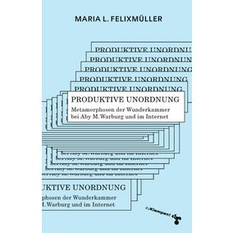

Was haben die Wunderkammer, die Bibliothek Aby M. Warburgs und das Internet gemeinsam? Sie verfügen über das produktive Potenzial der Unordnung, angeregt durch die Dialektik des Staunens.
Felixmüller entwickelt den Begriff der Produktiven Unordnung anhand der Dialektik des Staunens und des Sammelns. Schauplatz dieser Begriffsbildung ist die barocke Wunderkammer und sie wird mittels der Bibliothek Warburg weiter ausgearbeitet. Als Vermittler zwischen analoger und digitaler Sammlung dient die Auseinandersetzung mit Paul Otlet, dem Begründer der Bibliografie und Erfinder einer ersten Logik der Datenbanken. Zudem wird überprüft, welche Möglichkeiten und erkenntnisrelevante Bedeutung assoziatives Denken im virtuellen Digitallabor, dem Internet, noch haben kann. Gestaltung: Studio Pandan

MARIA L. FELIXMÜLLER:

